Push: Source will send data to Target. Apache Kafka, MQTT. Pull: file download or database querying. Poll: Target periodically check the Source for change, if it changes, then read again. Web crawling.
Bounded Data: discrete datasets or batches; Unbounded Data: continuous stream
Throughput, Latency and Scalability: One-off tasks不需要考虑latency;在unbounded data stream要考虑 latency;当data volume grow必须考虑 throughput 和 scalability
ETL: 加载前转换,适用于中小数据,数据仓库, Data analysts excluded from ETL processes,结构化数据
ELT: 加载后转换,适用于大数据,数据湖,,非结构化数据
Orchestration: Manages the flow of data, automating extraction, transformation, and loading (ETL).
Data Quality: Believable(subjective), Value-added, Relevant, Accurate(objective), Interpretable
Data Cleaning: Missing(removed or imputed), Default, Incorrect(remove or adjust), Inconsistent(reconcile)
csv.reader reads rows into arrays
csv.DictReader reads rows into dictionaries
Bar Charts for Categorical/Nominal Data
Histograms for Numerical Data
Scatter Plots for comparing two continuing variables
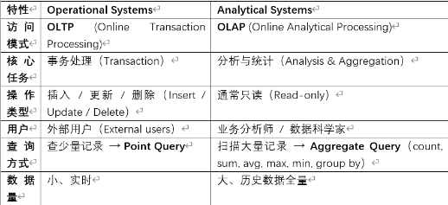
自动生成Schema：约束弱，没有FK和Integrity Constraints; 自定义Schema：约束强，速度慢
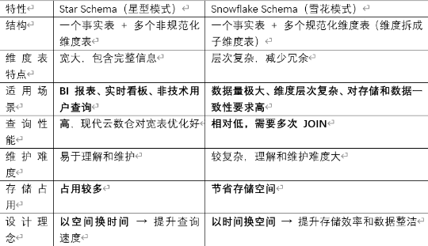
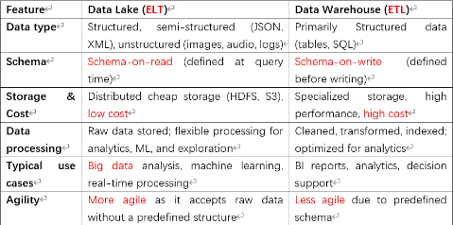
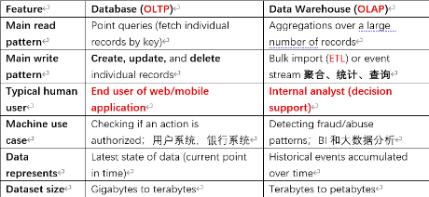
OLAP: Roll-up:向上汇总数据; Drill-down:小粒度;Slice: select a single dimension from a cube; Dice:create a smaller sub-cube from an OLAP cube.Pivot:改变观察角度,行列互换
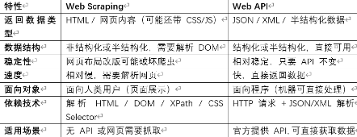
Data Warehouse: contains a read-only copy of data from various OLTP; Can be both source or sink; 有Data Silo; Fact Table通常包含度量和外键维度, 通常是数字，可以进行聚合; Dimension Table.
Web Scraping: Reconnaissance(Check terms-of-service and robots.txt; if in doubt, contact owner); Webpage Retrieval; Data Extraction; Data Cleaning transformation; Data Storage, Analysis
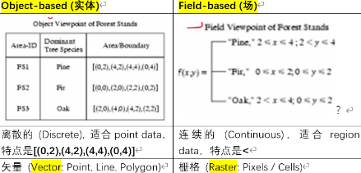
URL: protocol://site/path_to_resource
Scrapy: 专业的 Python 爬虫框架
Selenium: 可编程的浏览器
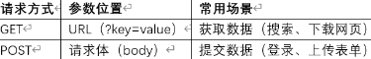
HTTP:Head部分用户看不到,Body部分是网页内容.DOM is an element tree, Sibling tags have an order from left to right!方法有下面2个
RESTful APIs: Stateless,使用上面2个HTTP方法; XML Web Services:基于SOAP,也是一种Web API
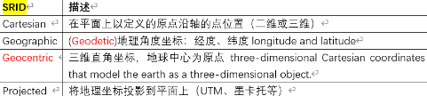
Semi-structured data: Nesting, Heterogeneous collections; HTML, XML and JSON belong to it.
HTML:主要用于网页设计和展示,pre-defined tags,宽松语法,浏览器容错率高,即使写错也能渲染
XML:主要用于数据交换和存储,user-defined tags,严格语法,必须成对闭合<title></title>,区分大小写,Empty elements <AUD/>, Well-Formed XML文档符合 XML 的基本语法规则,Valid XML文档不仅格式正确（well-formed），还要符合一个预定义的约束规则
DTD:定义XML文档的语法规则,?0或1,*0或多,+至少1次.属性genre在<>里面,子元素在<>外.
<book> 元素由 title, author, price 组成。`title` 必须出现 1 次 ；`author+` 表示 至少一个作者； `price?` 表示 价格可选（0 或 1 次）
<!ELEMENT book (title,author+,price?)>
<book> 元素必须有一个属性 genre；属性类型为 CDATA（字符串类型）
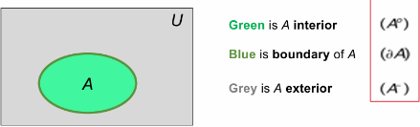
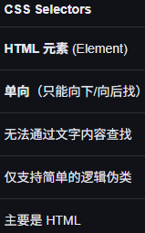
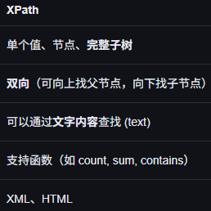
<!ATTLIST book genre CDATA #REQUIRED>
在XML DOM里面，root不对应文档里面的元素.
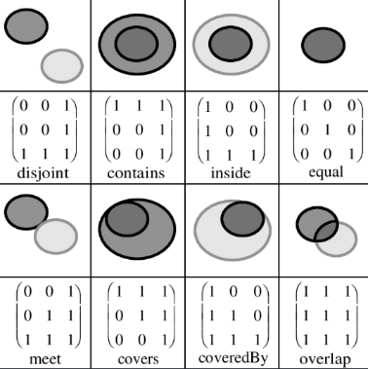
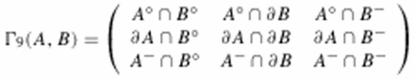
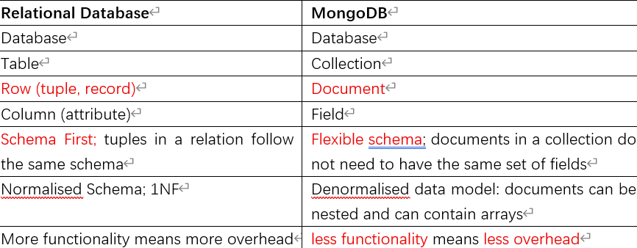
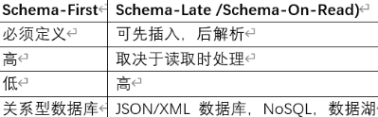
保存爬虫数据方法:File systems (CSV, XML or JSON files), HTML的核心目的是展示网页内容，不是为了存储结构化数据而设计. Database JSONB does not keep duplicate, JSON在Database里面不能有相同的key.
MongoDB shell不要求双引号around keys and string values; MongoDB compass要求双引号,错误{ name: 'Alice', age: 25 }
MongoDB更容易Scalability: Automatic Data Partitioning(把一个大集合的数据分布到多台机器上,horizontal range partitioning per ‘table’); Single-Leader Replication(每个 shard 内部有多个副本replica set但只有一个 primary主节点接收写入,保证数据可靠性和高可用), Load Balancing(将请求均匀分配到多个节点,负载均衡)
Graph Database: Neo4j,节点表示实体,边表示实体之间的关系,属性节点或边的元数据或属性.优势为高效关系处理,灵活性,性能.支持ACID,高可用,使用Cypher(a declarative graph query).
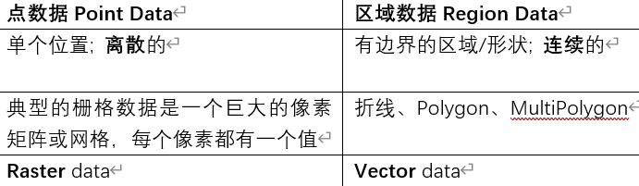
Python虚拟环境:隔离依赖,保证每个项目可以独立运行,不受全局或其他项目的影响,python -m venv myenv
Spatial Database Management System (SDBMS):Handle a large amount of spatial data stored in secondary storage.
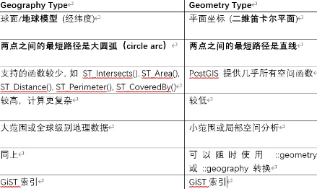
Geographic Information System (GIS):SDBMS Client, Information in GIS is typically organized in “layers”. a map has a layer of “roads”
对于Geodetic和Geocentric来说，北极点是不能一对一映射的，因为geodetic北极点有多个，比如(90°, 0°)(90°, 30°)(90°, 120°)
Mercator Projection:靠近北极的会被放大，introduces distortion (area distortion increases with latitude), preserves angles
世界通用WGS84 == 4326澳洲GDA94
PostGIS:PostgreSQL的空间数据库扩展,支持地理空间对象.R-Tree 索引基于GiST.
GeoSeries:属于Geopanda, GeoSeries 是一个“一维的空间对象集合”，里面的每个元素都是一个几何对象（Point / Line / Polygon），并且共享同一个坐标参考系（CRS）。
Point / Line / Polygon → 单个空间对象
GeoSeries → 一列空间对象
GeoDataFrame → 表（多列 + 一列 geometry）任一时刻只有一个Geometry列能被激活
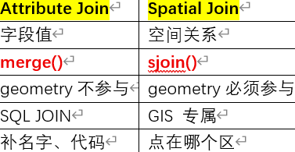
gs = gpd.GeoSeries([Point(-120,45), Point(-121.2,46), Point(-122.9,47.5)])
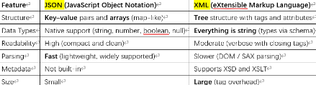
KML:OGC 标准的一种 XML 空间文件格式

